حلقة بحث بعنوان

تحليل هجمات ال(DDOS) وطرق الحماية في شبكات G5

إعداد الطالبة: براءة سامر خليل
إشراف: الدكتور المهندس محمود أيوب

الفصل الأول:
1-1 مقدّمة عن شبكات الجيل الخامس(5G):
تُعدّ شبكات الجيل الخامس (5G) من أحدث مراحل التطوّر في مجال الاتصالات اللاسلكية، حيث تمثّل نقلة نوعيّة مقارنةً بأجيال الاتصالات السابقة من حيث السرعة، السعة، وزمن الاستجابة.
تسعى هذه الشبكات إلى تلبية الطلب المتزايد على الاتصال واسع النطاق، الناتج عن الانتشار الكبير للأجهزة الذكية وإنترنت الأشياء (IoT) والتطبيقات المتقدمة مثل القيادة الذاتية والواقع المعزّز.
يتميّز الجيل الخامس بقدرته على توفير سرعة نقل بيانات تصل إلى عشرات الجيجابت في الثانية، وزمن تأخير منخفض لا يتجاوز بضعة أجزاء من الألف من الثانية، ما يتيح تحقيق تواصل لحظي وفعّال بين المستخدمين والأجهزة.

تختلف شبكات 5G عن الأجيال السابقة في كونها تعتمد على الافتراضية والبرمجة البرمجية للشبكة (Software-Defined Networking - SDN)، إضافة إلى استخدام الوظائف الشبكية الافتراضية (Network Function Virtualization - NFV)، ما يجعلها أكثر مرونة وقابليّة للتخصيص وفق متطلبات المستخدمين أو التطبيقات المختلفة.
كما أنّها تستخدم نطاقات ترددية جديدة، منها الموجات الميليمترية (mmWave)، التي تتيح نقل كميات ضخمة من البيانات بسرعات عالية، ولكن ضمن مسافات قصيرة، مما يستلزم استخدام عددٍ كبيرٍ من المحطات القاعدية الصغيرة (Small Cells) لتغطية أوسع.
1-2 مبدأ عمل شبكات الجيل الخامس:
يقوم مبدأ عمل شبكات الجيل الخامس على بنية متطورة ومتكاملة تجمع بين البنية المادية والافتراضية، بحيث يمكن
إدارة الموارد الشبكية بطريقة ديناميكية ومرنة.
تعتمد هذه الشبكات على مجموعة من التقنيات الأساسية التي تضمن أداءها العالي
من أهمّها:

1-2-1 تعدّد الشرائح الشبكية (Network Slicing):
تُعتبر من أبرز خصائص 5G، حيث يمكن تقسيم الشبكة الفعلية إلى عدة شبكات افتراضية مستقلة تُعرف باسم الشرائح الشبكية.
كل شريحة تُخصّص لتطبيق أو خدمة معيّنة وفق متطلبات الأداء الخاصة بها، مثل شريحة لخدمات إنترنت الأشياء منخفضة الطاقة، وأخرى لتطبيقات الواقع الافتراضي التي تحتاج زمن استجابة فائق السرعة.
يسمح هذا المفهوم لمزوّدي الخدمة بتحسين استخدام الموارد وتخصيصها بكفاءة عالية.

1-2-2 الحوسبة الطرفية (Edge Computing):
تعتمد شبكات الجيل الخامس على تقريب موارد الحوسبة من المستخدمين من خلال ما يُعرف بالحوسبة الطرفية.
يُساعد هذا المفهوم على تقليل زمن التأخير وزيادة سرعة الاستجابة عبر معالجة البيانات بالقرب من نقاط التجميع، بدلاً من إرسالها إلى مراكز البيانات البعيدة.
وبذلك تُصبح التطبيقات الحساسة للزمن مثل السيارات ذاتية القيادة أو الجراحة عن بُعد أكثر موثوقية واستقرارًا.

1-2-3 استخدام تقنيات الهوائيات الذكية (Massive MIMO):
تستخدم شبكات 5G أنظمة هوائيات ضخمة ومتعددة الإدخال والإخراج (Massive MIMO) لزيادة سعة القناة وتحسين جودة الاتصال.
تمكّن هذه التقنية من توجيه الإشارة بدقة نحو المستخدم من خلال تقنية تشكيل الحزم (Beamforming)، مما يقلل من التداخل ويحسن كفاءة استخدام الطيف الترددي.

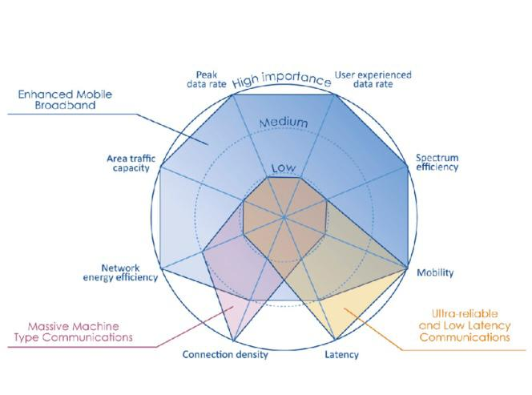
الشكل 1 حالات استخدام الجيل الخامس
1-2-4 الطيف الترددي العريض والموجات الميليمترية:
تستخدم شبكات الجيل الخامس نطاقات ترددية واسعة تشمل النطاقات المنخفضة والمتوسطة والعالية (الموجات الميليمترية).
يسمح ذلك بتحقيق معدلات بيانات أعلى، لكنه يفرض تحديات في مجال الانتشار والاختراق، مما يتطلب تصميمات خلايا صغيرة ومتقاربة لضمان التغطية الكاملة.

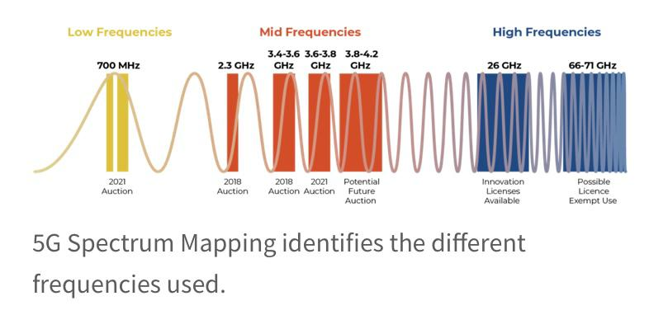الشكل 2 طيف الترددات في شبكات الجيل الخامس.
1-3 خصائص شبكات الجيل الخامس(5G):
تتميّز شبكات الجيل الخامس بعدد من الخصائص التقنية التي تجعلها مختلفة جوهريًا عن الأجيال السابقة، من أبرزها:
1.السرعة العالية: تصل إلى عشرات الجيجابت في الثانية، مما يتيح تحميل ملفات ضخمة أو بث فيديوهات عالية الدقة فورًا.
2.زمن استجابة منخفض: يتراوح بين 1 إلى 5 ميلي ثانية، وهو ما يمكّن التطبيقات الحساسة للزمن من العمل بكفاءة.
3.اتصال كثيف للأجهزة: تدعم الشبكات ملايين الأجهزة المتصلة في الكيلومتر المربع الواحد.
4.الكفاءة الطاقية: تُصمّم الشبكات بحيث تستهلك طاقة أقل لكل وحدة نقل بيانات.
5.الأمان المتقدّم: من خلال دعم التشفير والتوثيق متعدد المستويات لحماية البيانات والمستخدمين.
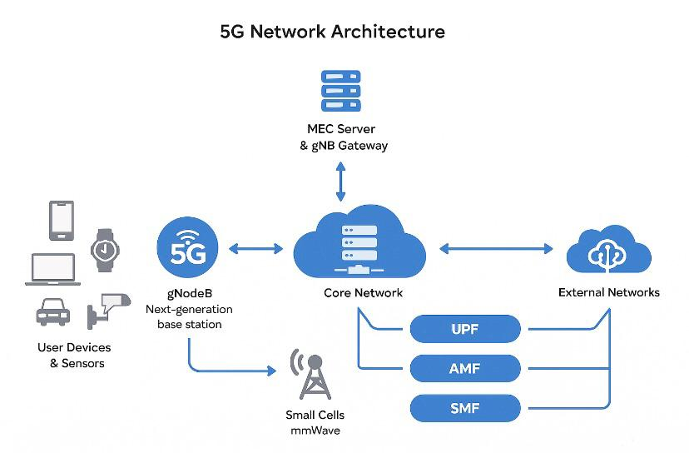
الشكل 3 بنية شبكة الجيل الخامس
1-4 التحدّيات في شبكات الجيل الخامس:
رغم مزاياها الكبيرة، تواجه شبكات الجيل الخامس عددًا من التحدّيات التقنية والتنظيمية، مثل:
- استهلاك الطاقة العالي نتيجة استخدام عدد كبير من المحطات الصغيرة.
- تعقيد البنية التحتية بسبب الاعتماد على مزيج من المكونات المادية والافتراضية.
- تحديات الأمان والخصوصية الناجمة عن قابلية التخصيص والاتصال الكثيف للأجهزة.
- كلفة النشر العالية في المراحل الأولى لاعتماد هذه الشبكات على نطاق واسع.

الفصل الثاني: تحليل هجمات( (DDoS في شبكات الجيل الخامس (5G):
2-1 البنية الأساسية لهجوم( DDoS):
تتكوّن هجمات( DDoS) عادة من أربعة عناصر رئيسية:
- المهاجم (Attacker): الجهة التي تخطط وتنفذ الهجوم.
- خوادم القيادة والتحكم (C&C): تُستخدم لإدارة شبكة الأجهزة المصابة والتحكم بها.
- الأجهزة المخترقة (Bots): وهي الأجهزة التي تم إصابتها ببرمجيات خبيثة لتكون جزءًا من شبكة الهجوم.
- الهدف (Target): الخادم أو الخدمة أو التطبيق الذي يتم استهدافه بالإغراق.

2-2 أنواع هجمات DDoS وطريقة عملها:
2-2-1 هجمات طبقة الشبكة (Network Layer Attacks):
- UDP Flood: يتم إرسال عدد كبير من الحزم باستخدام بروتوكول UDP لاستنزاف عرض النطاق (Bandwidth).
- ICMP Flood: يعتمد على إرسال طلبات ICMP متكررة تسبب بطئًا أو توقفًا في الخدمة.
- TCP SYN Flood: يستغل عملية إنشاء الاتصال في بروتوكول TCP عبر إرسال طلبات SYN دون إكمال الاتصال، مما يؤدي إلى استنزاف جداول الاتصال في الخوادم.
هذه الأنواع تُعد من أكثر الهجمات شيوعًا لأنها تستهدف البنية التحتية مباشرة وتؤثر على قدرة الشبكة في التعامل مع المرور الطبيعي.

2-2-2 هجمات طبقة التطبيقات (Application Layer Attacks):
- HTTP GET/POST Flood: إرسال طلبات ويب متكررة تبدو طبيعية لكنها تستهلك موارد الخادم.
- DNS Flood: استهداف خوادم DNS بطلبات كثيفة تُبطئ أو توقف خدمة ترجمة أسماء النطاقات.
- SIP Flood: يُستخدم في خدمات الاتصال الصوتي عبر الإنترنت (VoIP) لإغراق عناصر التحكم في الجلسات.

2-2-3 هجمات الانعكاس والتعزيز (Reflection & Amplification Attacks):

في هذا النوع، يقوم المهاجم بإرسال طلبات إلى خوادم وسيطة (مثل DNS أو NTP) باستخدام عنوان الضحية كمصدر للطلب. وعندما تستجيب الخوادم، تُرسل الردود الضخمة إلى الضحية مباشرة، مما يؤدي إلى تضخيم حجم الهجوم بشكل كبير مقارنةً بالبيانات الأصلية المرسلة من المهاجم.
2-2-4 الهجمات الهجينة (Hybrid Attacks):
يجمع هذا النوع بين أكثر من طريقة، كأن يبدأ المهاجم بهجوم على طبقة الشبكة ثم ينتقل إلى الطبقة التطبيقية. هذا التنوّع يجعل عملية الكشف عن الهجوم والتعامل معه أكثر صعوبة، خاصة في بيئة 5G المعقدة.
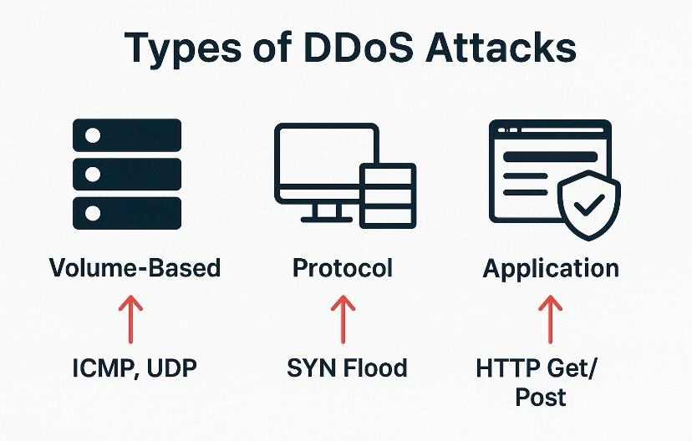
الشكل 4 تصنيف انواع هجمات حجب الخدمة الموزعة وفقاً لطبيعة الهجوم

2-3 نقاط الضعف في بنية شبكات 5G وتأثير هجمات DDoS عليها:
تعتمد شبكات الجيل الخامس على تقنيات متقدمة مثل NFV، SDN، وNetwork Slicing، والتي تمنحها مرونة كبيرة، لكنها في الوقت ذاته تزيد من فرص الاستغلال من قبل المهاجمين.
2-3-1 أهم النقاط المستغلة في بنية 5G:
- Service-Based Architecture (SBA): تعتمد على التواصل بين مكونات الشبكة عبر واجهات برمجية (APIs)، مما يجعل استهداف خدمة واحدة كافيًا للتأثير على خدمات أخرى.
- Network Slicing: في حال ضعف العزل بين الشرائح، يمكن أن يمتد تأثير الهجوم من شريحة إلى أخرى.
- NFV وSDN: الاعتماد على البرمجيات يجعل الشبكة عرضة للثغرات البرمجية أو تعطيل الوظائف الافتراضية.
- إنترنت الأشياء (IoT): يشكّل مصدرًا واسعًا لتكوين شبكات بوت نت ضخمة بسبب ضعف أمان الكثير من الأجهزة.
- نقاط الحافة (Edge Nodes): استهدافها يؤدي إلى تعطيل الخدمات الحساسة كالتحكم الصناعي والاتصالات الزمنية.

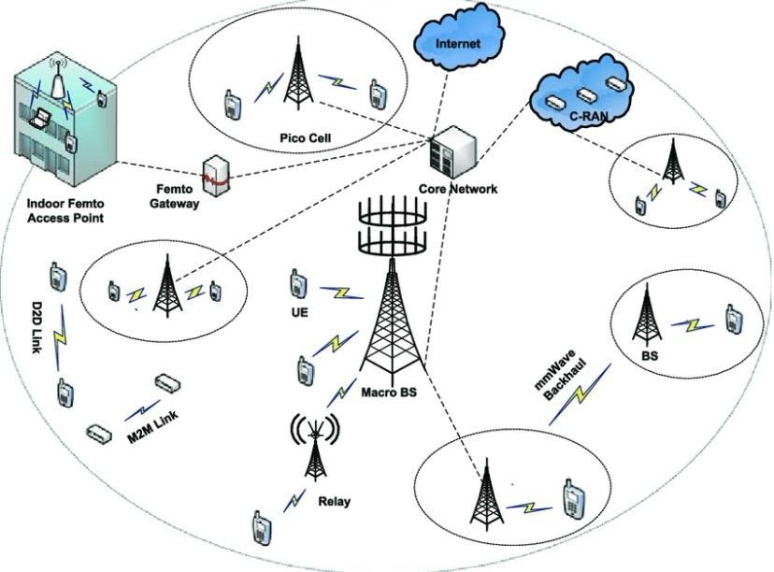
الشكل5 نظرة عامة على معمارية شبكة الجيل الخامس مع ابراز النقاط الحساسة التي قد تكون هدفاً لهجمات حجب الخدمة
2-4 مراحل تنفيذ هجمات( (DDOS في بيئة 5G:
2-4-1 مراحل التنفيذ الأساسية:
- الاستطلاع (Reconnaissance): جمع المعلومات عن الهدف والعناوين المحتملة.
- الاختراق والانتشار (Infection & Propagation): إصابة أجهزة ضعيفة ببرمجيات خبيثة لتشكيل شبكة بوت نت.
- التحضير للهجوم (Preparation): تنظيم الأجهزة والتحكم بها عبر خوادم القيادة.
- تنفيذ الهجوم (Attack Launch): توجيه الأجهزة المخترقة لإرسال كميات ضخمة من البيانات نحو الهدف.
- التكيف (Adaptation): تعديل أسلوب الهجوم لمواجهة محاولات الدفاع والتخفيف.

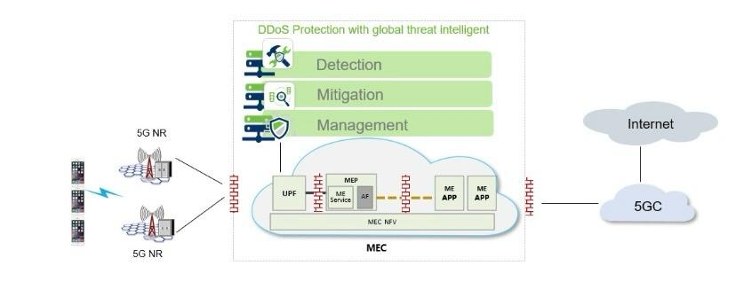
الشكل 6 مخطط يوضح سيناريو هجوم حجب الخدمة الموزعة داخل بيئة شبكات الجيل الخامس والاجهزة المتصلة بالإنترنت.
2-5 التأثيرات الكمية لهجمات( DDOS) على أداء شبكات 5G:
  - معدل الحزم في الثانية (PPS): ارتفاعه يؤدي إلى استهلاك طاقة المعالجة في العقد الأساسية.
  - عرض النطاق (Bandwidth): استنزافه يسبب ازدحامًا شديدًا وانقطاع الخدمة.
  - زمن التأخير (Latency): يزداد بشكل واضح ويؤثر على التطبيقات الحساسة للزمن.
  - فقدان الحزم (Packet Loss): يؤدي إلى انقطاعات وفشل في جلسات الاتصال.
  - جودة الخدمة (QoS): تتراجع بشكل كبير، وقد تنتهك اتفاقيات مستوى الخدمة (SLA).

الفصل الثالث: التحليل التقني المتقدم لهجمات حجب الخدمة الموزعة (DDoS):
3-1 مقدمة حول التطور التقني لهجمات DDoS:
شهدت هجمات حجب الخدمة الموزعة تطورًا كبيرًا في السنوات الأخيرة، حيث أصبحت تستهدف البنى التحتية الحيوية والمعقدة للشبكات الحديثة، وبشكل خاص شبكات الجيل الخامس (5G) التي تعتمد على تقنيات افتراضية وسحابية واسعة. إن انتشار أجهزة إنترنت الأشياء، وزيادة الاعتماد على الحوسبة الطرفية، بالإضافة إلى التكامل بين البنى المادية والبرمجية للشبكات، جعل هجمات DDoS اليوم أكثر قدرة على إحداث ضرر واسع وامتداد طويل.
تعتمد هذه الهجمات على استنزاف الموارد الأساسية في الشبكة سواء كانت موارد الحوسبة، الذاكرة، سعة الروابط، أو قدرات المعالجة في طبقات التحكم مما يجعلها من أكثر التهديدات تعقيدًا وتأثيرًا على الاستمرارية التشغيلية للشبكات.
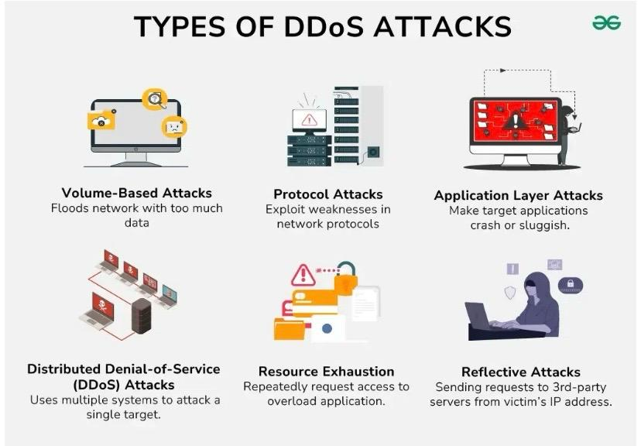
الشكل 7 انواع هجمات DDOS(الحجمية و البروتوكولية و وطبقة التطبيقات)

3-2 آلية عمل هجمات DDoS من منظور هندسي:
تقوم هجمات DDoS على مبدأ بسيط لكنه فعال: إغراق الهدف بحركة مرور ضخمة تفوق قدرته على المعالجة. تتم العملية عبر عدة مراحل تقنية، تبدأ من إعداد أدوات الهجوم، مرورًا بتجهيز البوت نت، وصولًا إلى توجيه الحركة نحو الهدف.
تدار البوت نت عبر ما يسمى خادم القيادة والسيطرة (C2 Server)، وهو الخادم المركزي الذي يصدر تعليمات الهجوم إلى آلاف أو حتى ملايين الأجهزة المصابة. هذه الأجهزة قد تكون:
- أجهزة IoT ضعيفة الحماية
- خوادم مخترقة
- أجهزة راوتر وكاميرات مراقبة
- أجهزة افتراضية VPS
تستعمل البوت نت بروتوكولات اتصال سرية أو مشفرة لمنع اكتشافها، وقد تُبنى أحيانًا بأسلوب Peer-to-Peer لتصبح غير قابلة للتعطيل.
وتعتمد الآلية التشغيلية للهجوم على إرسال طوفان من البيانات بهدف استهلاك:
■ عرض الحزمة (Bandwidth)
■ قدرة المعالجة (CPU Processing)
■ الذاكرة المؤقتة (Buffers)
■ القنوات الخاصة بطبقة التحكم (Control Plane Channels)
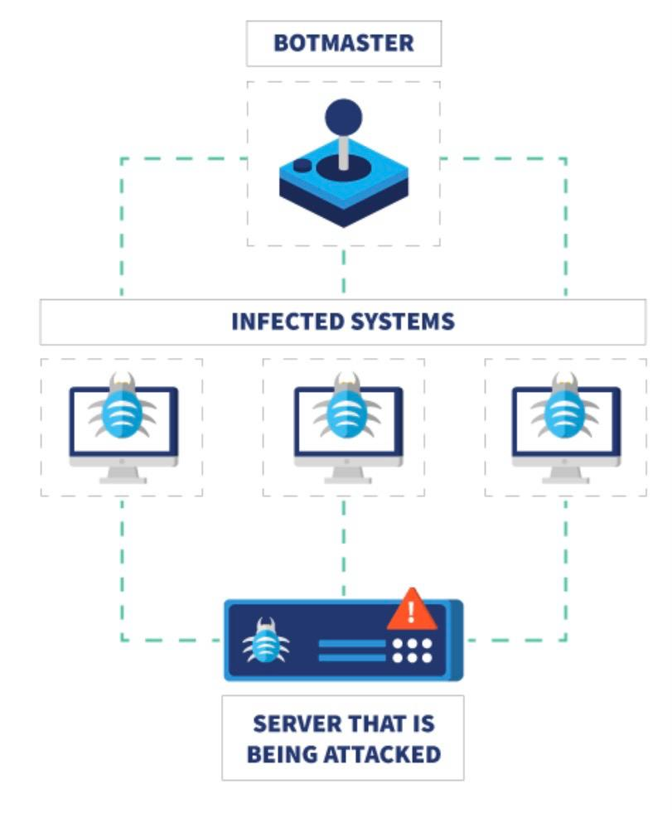
الشكل 8 آلية عمل هجوم DDOS تقليدي من البوت نت الى الهدف
3-3 الهجمات التقليدية على الطبقات 3 و4:
تستهدف هذه الهجمات البنى الأساسية للشبكة من خلال إغراق بروتوكولات النقل والتوجيه بحزم غير شرعية. وتُعد من أقدم وأكثر الهجمات استخدامًا.
وتشمل:
- SYN Flood: استغلال المصافحة الثلاثية في TCP وتفريغ موارد الخادم عبر إبقاء الاتصالات نصف المفتوحة.
- UDP Flood: إرسال حزم UDP عشوائية إلى منافذ الهدف وإجبار النظام على الرد برسائل خطأ تستهلك موارده.
- ICMP Flood: إغراق الخادم برسائل Ping بهدف saturate الـ CPU والـ Bandwidth.

3-4 الهجمات المتقدمة على طبقة التطبيقات (L7):

تستهدف هذه الفئة الطبقة العليا من نموذج OSI، أي التطبيقات والخدمات المباشرة التي يتفاعل معها المستخدم.
خطورتها تكمن في أنها تحاكي سلوك المستخدم الحقيقي، مما يجعل اكتشافها أصعب بكثير.
أمثلة الهجمات:
- HTTP GET/POST Flood: إرسال آلاف الطلبات الشرعية ظاهريًا لكنها تؤدي إلى انهيار التطبيق نتيجة المعالجة المكثفة.
- Slowloris: إبقاء الجلسات مفتوحة دون إغلاقها، وهو ما يؤدي إلى استهلاك كامل اتصالات الخادم.
- DNS Query Flood: إغراق مخدمات DNS بطلبات تستهلك مواردها وتؤدي لتعطيل خدمات التسمية.

3-5 هجمات التضخيم (Amplification Attacks):
تستغل هجمات التضخيم خوادم وسيطة لإرسال ردود أكبر بكثير من حجم الطلب الأصلي، مما يعطي المهاجم “قوة إضافية” بدون استهلاك موارده الخاصة.
أبرز تقنيات التضخيم:

  - DNS Amplification: قد تصل نسبة التضخيم لأكثر من 60 ضعفًا عبر Query صغير ورد ضخم.
  - NTP Amplification: استغلال أمر “monlist” القديم لإرسال كميات ضخمة من البيانات.
  - SSDP Amplification: يعتمد على UPnP المنتشر بكثرة في المنازل.
  - CLDAP Amplificatin: من أخطر تقنيات التضخيم الحديثة بنسبة تضخيم تفوق 70 ضعفًا.

3-6 الثغرات المستهدفة في بنية شبكات 5G:

تتميز 5G ببنية مختلفة تمامًا عن الأجيال السابقة، إذ تعتمد على SDN وNFV وEdge Computing، وهذا يفتح المجال أمام تهديدات جديدة.
أبرز نقاط الضعف:
  - قناة التحكم (Control Plane): استهدافها قد يؤدي لانهيار المنظومة بأكملها لأنها تنسق موارد الشبكة.
  - وظيفة مستوى المستخدم (UPF): هدف رئيسي للهجمات التي تعتمد على Flooding لأنها تتعامل مع كميات ضخمة من حركة المرور.
  - Network Slicing: إذا لم تتم عملية العزل الأمني بشكل صحيح، فإن استهداف Slice واحد قد يؤثر على السلايسات الأخرى.

3-7 التقنيات الحديثة التي يستخدمها المهاجمون:

لم تعد هجمات DDoS مقتصرة على أدوات بسيطة، بل أصبحت تعتمد على تقنيات معقدة ومبتكرة.
أهم هذه التقنيات:
  - استخدام برمجيات هجومية مفتوحة المصدر مثل LOIC وHOIC وHULK، والتي يتم تعديلها بسهولة لزيادة فعاليتها.
  - الاعتماد على الذكاء الاصطناعي وتحليل السلوك للتبديل بين أنماط الهجوم بشكل ديناميكي وتجاوز أنظمة الكشف.
  - استغلال الخوادم السحابية وVPS الرخيصة التي توفر قدرة هائلة على توليد حركة مرور.
  - Botnets قائمة على أجهزة IoT التي تُعتبر بيئة خصبة للهجمات بسبب ضعف حمايتها وتنوعها الكبير.

الفصل الرابع :آليات اكتشاف ومنع هجمات DDoS في شبكات الجيل الخامس:
4-1 منهجيات الكشف المبكر عن هجمات DDoS:
4-1-1 التحليل الإحصائي لحركة البيانات (Statistical Traffic Analysis):
يعتمد هذا الأسلوب على مراقبة الأنماط الطبيعية لتدفق البيانات داخل الشبكة، ثم مقارنة القيم الفعلية بالقيم المتوقعة. في حال ظهور انحراف كبير في حجم البيانات أو معدل الطلبات، يتم رفع إنذار مبكر.
يستخدم هذا النهج عادة المتوسّطات والانحراف المعياري ونماذج احتمالية لتحديد النشاط الشاذ الذي قد يشير إلى هجمة DDoS.
يُعدّ هذا الأسلوب مناسبًا في 5G نظرًا للتغيّر المستمر في كثافات الحركة عبر الطبقات المختلفة (RAN، Core، MEC).
4-1-2 اكتشاف الشذوذ باستخدام التعلم الآلي (Machine Learning Anomaly Detection):
يعتمد على بناء نماذج تعلّم غير خاضع للإشراف (Unsupervised Learning) مثل K-Means أو Isolation Forest لتصنيف الأنماط الشاذة.
وتقوم هذه النماذج بتحليل سمات حركة المرور مثل معدل الحزم، نوع البروتوكولات، تكرار المصدر، وحجم الجلسات.
تمتاز هذه المنهجية بقدرتها العالية على رصد الهجمات الجديدة (Zero-Day Attacks) التي لا تملك سمات معرّفة مسبقًا.
4-1-3 استخدام الذكاء الاصطناعي في التحليل التنبؤي (AI Predictive Analytics):
توظف شبكات 5G بنية حوسبة متقدمة تسمح بتطبيق أدوات ذكاء اصطناعي عند الحافة (Edge AI) في الوقت الحقيقي.
تساعد خوارزميات التنبؤ على توقّع الهجمات قبل حدوثها من خلال تحليل الاتجاهات السلوكية طويلة الأجل للمستخدمين والأجهزة المتصلة بالشبكة.

4-2 تقنيات الحماية المتقدمة داخل بنية 5G الأساسية:
4-2-1 الاعتماد على فصل الشبكات (Network Slicing Security):
يتيح Network Slicing تخصيص شرائح مستقلة من الشبكة، كل منها تتمتع بأمان وسياسات مختلفة.
وعند وقوع هجمة DDoS، يتم عزل الشريحة المصابة ومنع انتشار الهجوم إلى بقية الشرائح.
كما يمكن تخصيص موارد إضافية لشريحة معينة لامتصاص الهجمة دون التأثير على بقية الخدمات.
4-2-2 حماية واجهات التحكم (Control Plane Protection):
تُعدّ واجهة N2 و N4 في شبكة الجيل الخامس أكثر عرضة لهجمات إشغال قنوات التحكم.
لذلك تُطبّق آليات مثل:
- حدود لمعدل الرسائل (Rate Limiting)
- تصفية الرسائل غير الشرعية
- التحقق من الهوية والمصدر قبل المعالجة
هذه الآليات تقلل من احتمالية انهيار وحدات التحكم الأساسية مثل AMF و SMF.
4-2-3 الأمن في مراكز الحوسبة الطرفية (MEC Security):
تُعد وحدات MEC حساسة جدًا لأن قربها من المستخدم يجعل أي هجمة عليها ذات تأثير كبير.
تشمل آليات الحماية:
  - جدران نارية ذكية تعتمد على تحليل السلوك
  - عزل موارد التطبيقات المحلية
  - توزيع عبء المعالجة خلال الهجمات لزيادة القدرة على التحمل
4-3 استخدام تقنيات التخفيف (Mitigation) في الوقت الحقيقي:
4-3-1 أنظمة التخفيف القائمة على السحابة (Cloud-Based Mitigation Systems):
تقوم مزودات السحابة بامتصاص حركة المرور الضخمة وإعادة توجيهها، بحيث يتم فلترة الهجمات خارج حدود شبكة 5G.
تستخدم هذه الأنظمة تقنيات مثل Scrubbing Centers التي تفصل الحركة الشرعية عن الخبيثة في الوقت الحقيقي.

4-3-2 إعادة توجيه المرور (Traffic Rerouting):
تقوم آليات التوجيه الذكي في 5G بتحويل المسار تلقائيًا لتخفيف الضغط على العقد المتأثرة بالهجوم.
تسمح بروتوكولات مثل Segment Routing و SDN Controllers بإعادة رسم مسار حركة البيانات لحماية العناصر الأساسية.
4-3-3 تصفية الهجمات على مستوى الحزم (Packet-Level Filtering):
تعتمد على تحليل الحزم بشكل عميق (DPI) للكشف عن الحزم المزورة أو المشبوهة وإسقاطها قبل وصولها إلى الخوادم.
تقوم خوارزميات DPI بفحص الهيدر والبيانات الداخلية للحزمة، وتحديد طلبات غير طبيعية مثل تكرار GET أو SYN بكميات كبيرة.
4-4 دور الذكاء الاصطناعي والتعلم العميق في استجابة 5G للهجمات:
4-4-1 شبكات LSTM في التنبؤ بالهجمات:
تُستخدم شبكات LSTM لمعالجة سلسلة زمنية طويلة من بيانات الشبكة.
يساعد ذلك على اكتشاف هجمات DDoS التي تبدأ تدريجيًا قبل انفجارها المفاجئ.
4-4-2 الأنظمة ذاتية التعلم (Self-Learning Security Systems):
تتعلم هذه الأنظمة سلوك الشبكة تلقائيًا دون تدخل بشري، وتقوم بتكييف سياسات الحماية بسرعة مع ظروف الشبكة.
يُعتبر هذا النهج مثاليًا في بيئة 5G شديدة الديناميكية.
4-4-3 الروبوتات الأمنية (Security Bots):
تعمل هذه الروبوتات على مراقبة الأنشطة المشبوهة واتخاذ إجراءات فورية مثل حظر IP أو عزل شريحة شبكة.
يساعد ذلك في تقليل وقت الاستجابة .

الفصل الخامس: التحديات المستقبلية في مكافحة هجمات DDoS ضمن شبكات الجيل الخامس (5G)
5-1 مقدمة حول التحديات المستقبلية:
مع التوسع المستمر في استخدام شبكات الجيل الخامس، وارتفاع عدد الأجهزة المتصلة بالشبكة بفضل تقنيات مثل إنترنت الأشياء (IoT) والحوسبة الطرفية (Edge Computing)، بدأت تظهر مجموعة جديدة من التحديات في مجال أمن الشبكات، وخاصة فيما يتعلق بهجمات الحرمان من الخدمة الموزعة (DDoS).
يتوقع خبراء الأمن السيبراني أن تصبح هذه الهجمات أكثر تعقيدًا في السنوات القادمة، نظرًا لقدرة المهاجمين على استغلال الكم الهائل من الأجهزة الضعيفة أمنيًا والمتصلة بالشبكة.
هذا الفصل يسلّط الضوء على أهم التحديات المستقبلية التي ستواجهها شبكات 5G في مجال مكافحة هجمات DDoS، مع تحليل عميق لأسباب ظهور هذه التحديات وتأثيرها المتوقع.
5-2 زيادة عدد الأجهزة المتصلة عبر إنترنت الأشياء (IoT):
5-2-1 توسع شبكة IoT ورفع سطح الهجوم Attack Surface:
مع دخول شبكات 5G إلى مرحلة النضج الحقيقي، ازداد الاعتماد على أجهزة IoT بشكل غير مسبوق، وباتت هذه الأجهزة مسؤولة عن:
- إدارة المدن الذكية
- التتبع اللوجستي
- المراقبة الصناعية
- الرعاية الصحية الذكية
لكن المشكلة الأساسية تكمن في أنّ معظم أجهزة IoT تمتلك قدرات حماية ضعيفة جدًا بسبب:
- محدودية المعالجة
- ضعف أنظمة التشغيل
- ندرة التحديثات الأمنية
- سهولة اختراقها أو السيطرة عليها
هذا الأمر يجعلها منصة مثالية للمهاجمين لتشكيل Botnets ضخمة تُستخدم في شن هجمات DDoS شديدة القوة.

5-2-2 تأثير هذه المشكلة على شبكات 5G:
عند اختراق عدد كبير من أجهزة IoT، يمكن استخدامها لإرسال ملايين الطلبات المزيفة نحو شبكة 5G، مما يؤدي إلى:
  - ارتفاع كبير بالـ Latency
  - بطء في تشغيل الخدمات
  - انقطاع في خدمات mMTC
  - تعطّل تطبيقات حرجة مثل المراقبة الطبية أو السيارات الذاتية القيادة

5-3 التحديات المرتبطة بالحوسبة الطرفية (Edge Computing):
5-3-1 استهداف العقد الطرفية:
تعتمد شبكات 5G على توزيع عمليات المعالجة عبر الـ Edge Nodes لتقليل زمن التأخير.
لكن هذا التوزيع أدى لتوسع مناطق الهجوم، حيث أصبح من الممكن استهداف عقد طرفية عديدة بدل استهداف مركز واحد.
إذا تمت مهاجمة نقطة Edge معينة، سيؤدي ذلك إلى:
  - تعطّل الخدمات ضمن نطاق جغرافي محدد
  - إمكانية نقل الهجوم لطبقة الـ Core Network
  - صعوبة التعامل مع الهجوم بسبب تشتت البنية

5-3-2 صعوبة مراقبة الهجمات:
التحليل الأمني للبيانات الموزعة عبر العقد الطرفية أصعب بكثير من مراقبة مركز بيانات واحد.
وبالتالي يصبح:
  - كشف الهجمات أصعب
  - توحيد البيانات وتحليلها أبطأ
  - اتخاذ قرارات الاستجابة للحوادث أقل فعالية

5-4 ظهور هجمات DDoS أكثر ذكاءً باستخدام الذكاء الاصطناعي AI:
5-4-1 هجمات التعلّم الآلي Machine-Learning-Based Attacks:
بدأ المهاجمون باستخدام تقنيات الذكاء الاصطناعي لتطوير هجمات قادرة على:
  - تغيير طرق الهجوم بشكل ديناميكي
  - التكيف مع أنظمة الحماية
  - توليد حركة مرور Traffic مشابهة لحركة المرور الحقيقية
  - إخفاء البصمة الرقمية للهجوم

هذا يجعل الهجوم أكثر صعوبة في الكشف باستخدام الطرق التقليدية.
5-4-2 هجمات تعزيزية Reinforcement Learning Attacks:
وهي نوع حديث من الهجمات يستطيع فيها المهاجم:
  - اختبار دفاعات الشبكة
  - معرفة أكثر نقاط الضعف
  - ضبط قوة هجوم DDoS بحيث لا يتم كشفه
  - تنفيذ هجمات طويلة الأمد
هذا النوع من الهجمات من أخطر ما قد تواجهه شبكات الجيل الخامس مستقبلًا.
5-5 صعوبة تطبيق سياسات الأمن على البنى الافتراضية (NFV & SDN):
5-5-1 الثغرات الناتجة عن البرمجة Software-Based:
تعتمد شبكات 5G على:
  - Network Function Virtualization (NFV)
  - Software Defined Networking (SDN)

وبما أنها أنظمة قائمة على البرمجيات، فهي عرضة لـ:
  - ثغرات في الكود
  - أخطاء في التكوين Configuration
  - ضعف في التحديثات
  - استغلال واجهات API

وهذا يعطي المهاجم فرصة لإحداث “اختناق” في عمليات التحويل Routing مما يؤدي إلى DDoS داخلي يضرب البنية نفسها.

5-5-2 ازدحام طبقة التحكم SDN Controller:
التحكم المركزي في SDN Controller يمكن أن يصبح نقطة اختناق (Single Point of Failure).
هجوم يستهدف الـ Controller قد يؤدي إلى:
  - شلل كامل بالشبكة
  - إعادة توجيه خاطئ للبيانات
  - إسقاط خدمات Critical

